DoaGol
TG3: telas da aplicação

Laboratório de Engenharia de Software
Prof. Luiz Carlos Machi Lozano
2026/2

Grupo ARC
André Ihsan Ward
Rodrigo Lucas Mascarenhas Leite Oliveira
Cristian de Souza

Repositório: https://github.com/Grupo-carro-chefe/Grupo-ARC
Aplicação publicada: https://doagol.onrender.com

Sobre os prints
Os prints foram tirados da aplicação rodando localmente com os dados de exemplo em memória (nomes, valores e doações fictícios), no navegador em 1440x900 (desktop) e 390x844 (celular). Cada seção traz o caso de uso de docs/sprint3/casos-de-uso.md quando existe um. O último print mostra a aplicação publicada no Render.

1. Busca: abertura da página
A página inicial abre com o campo de futebol animado, o título e o formulário de busca por estado, cidade e tipo de pedido.
Caso de uso: UC-06 Buscar Crianças/Necessidades
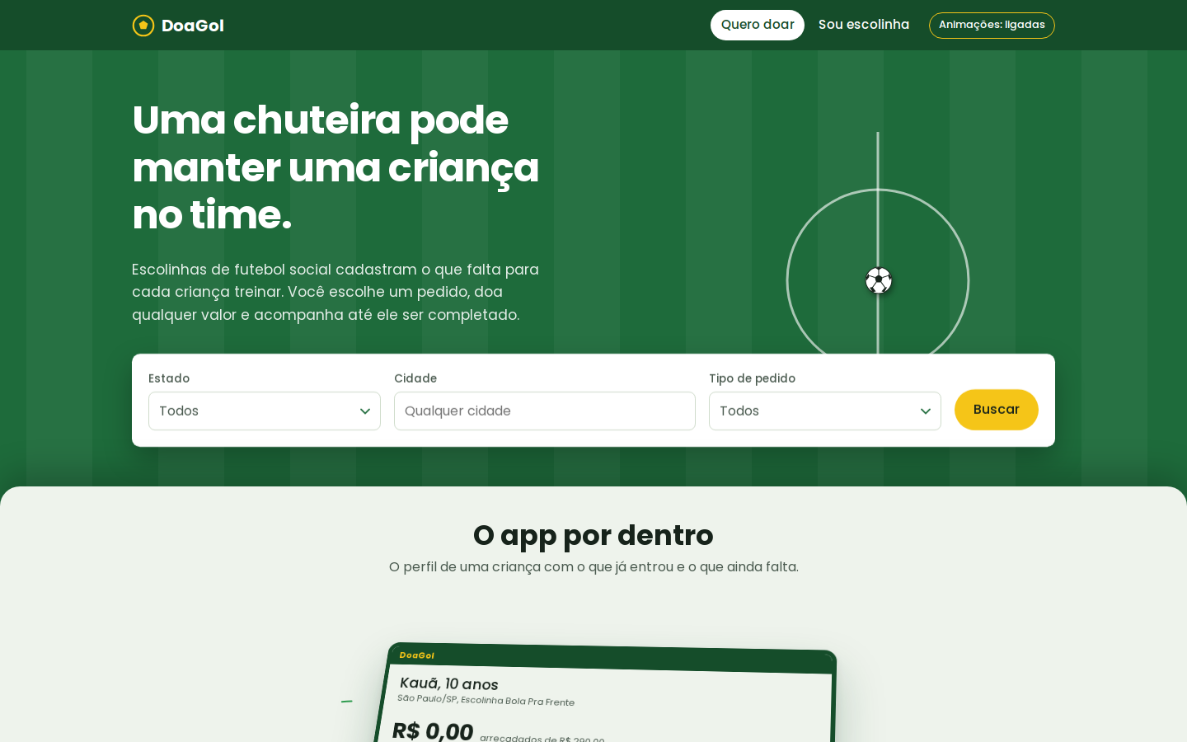
Celular
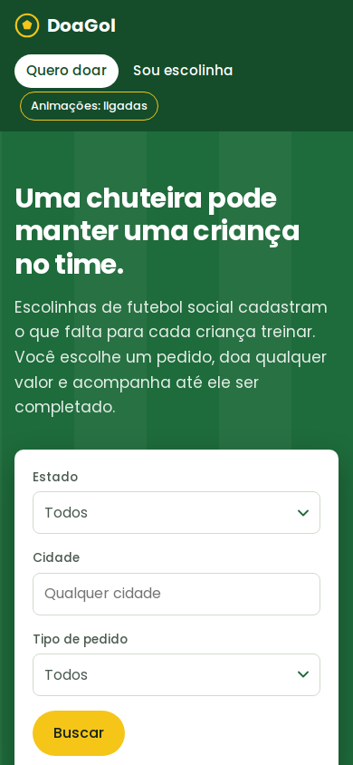

2. Busca: o app por dentro
Seção que mostra uma janela com o perfil de uma criança, o total arrecadado e os pedidos, para explicar o app antes da lista.
Caso de uso: UC-06 e UC-07 (apresentação)
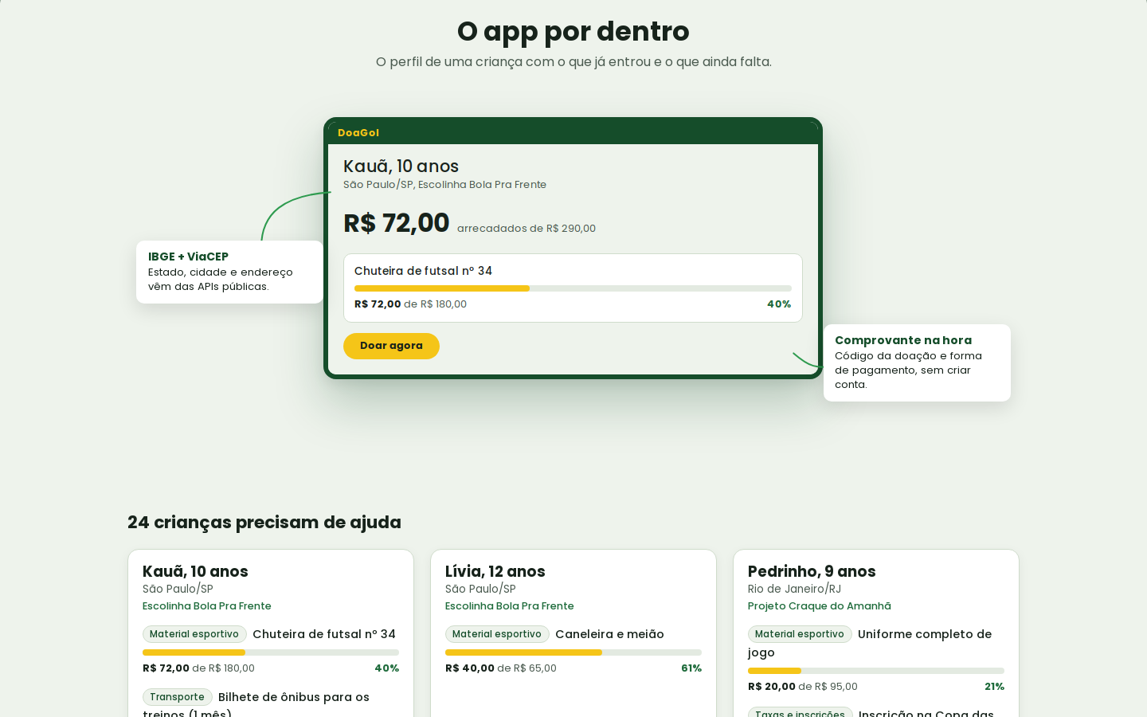
Celular
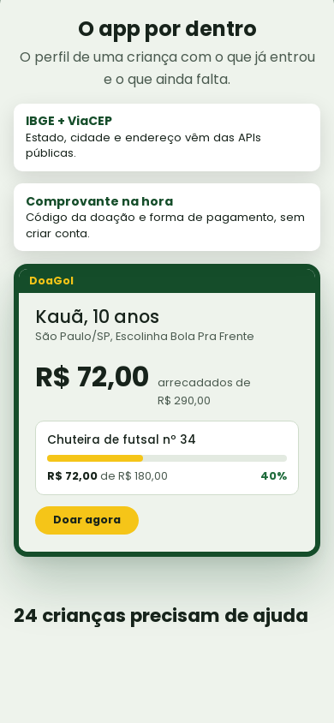

3. Busca: lista de crianças
Cards com as crianças que precisam de ajuda, seus pedidos e a barra de progresso. Pedidos a partir de 70% do valor recebem o selo "Quase lá".
Caso de uso: UC-06 Buscar Crianças/Necessidades
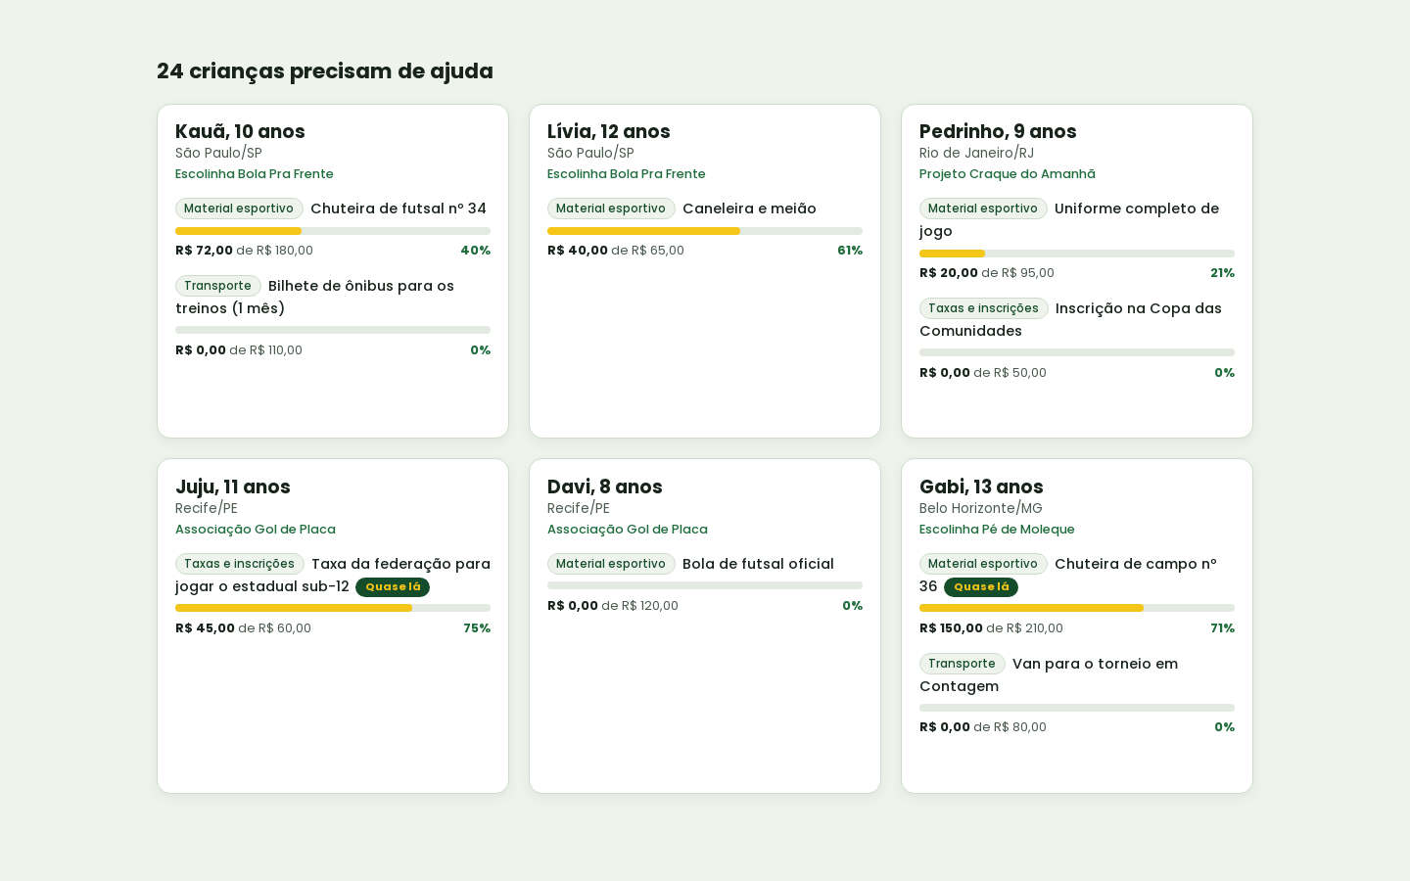
Celular
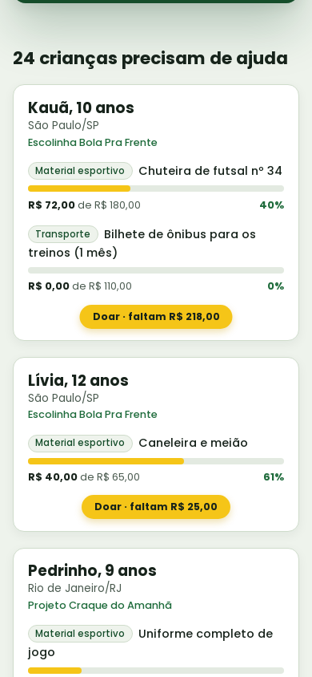

4. Busca: tour "Como doar"
Seção de três passos (encontrar, ver quanto falta e doar) com uma janela que troca de tela conforme a rolagem. No celular a seção aparece sem tela presa.
Caso de uso: UC-06, UC-07 e UC-08 (apresentação)
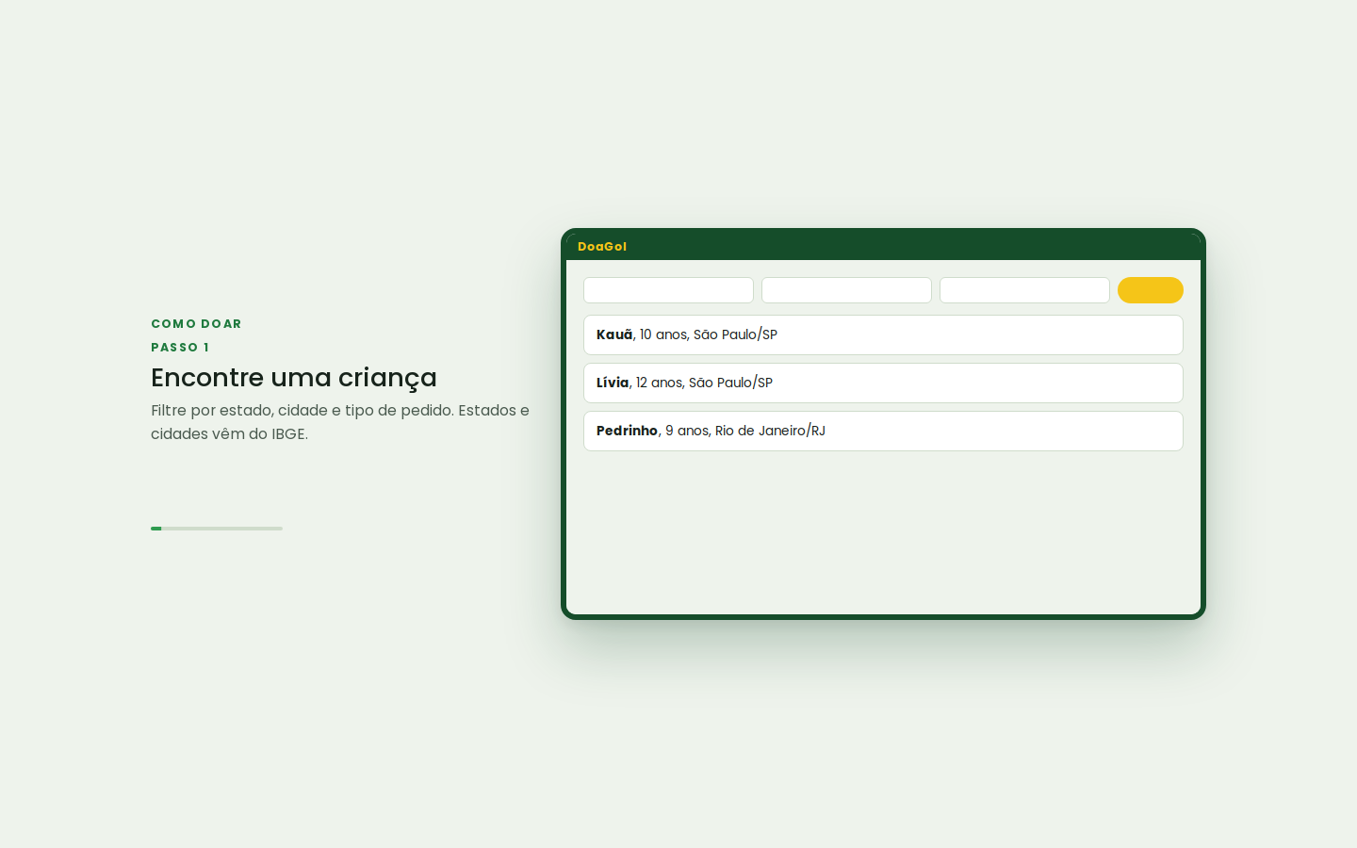
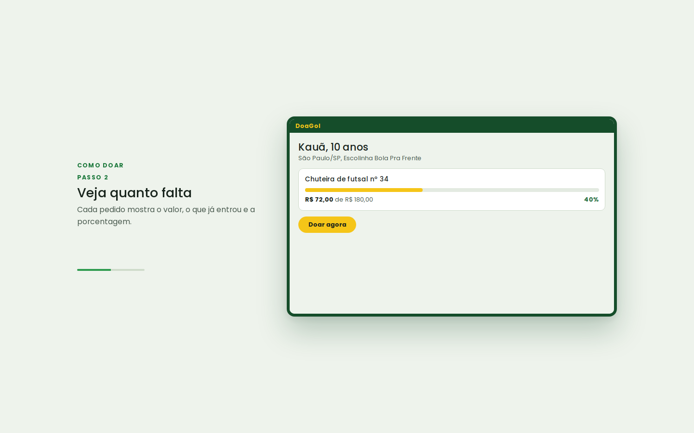
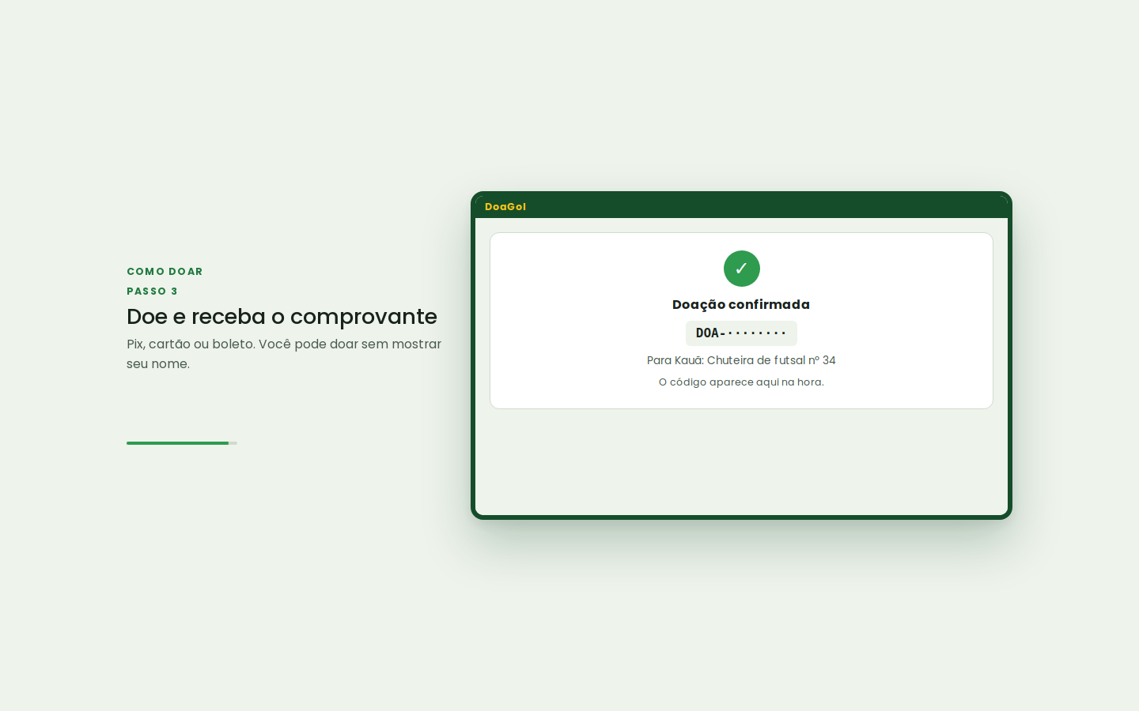
Celular
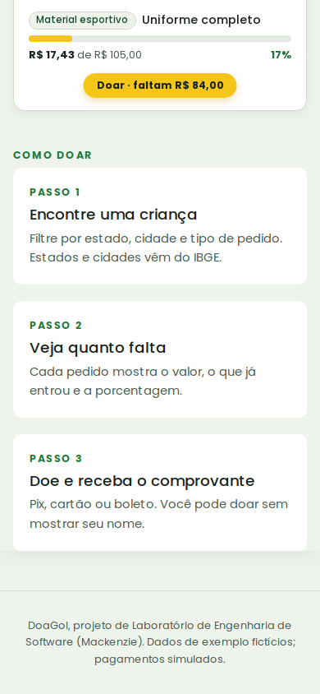

5. Botão "Animações" no topo
O botão no menu liga e desliga as animações. A escolha fica salva no navegador e vale sobre a preferência do sistema.
Caso de uso: Sem caso de uso (acessibilidade)
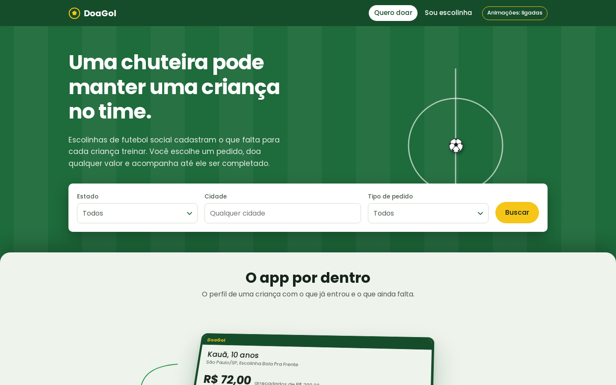
Celular

6. Busca: seletor de Estado
Seletor próprio do DoaGol no lugar do select nativo. A busca ignora acentos: digitar "sao" encontra São Paulo. A lista de estados vem do IBGE.
Caso de uso: UC-06 Buscar Crianças/Necessidades
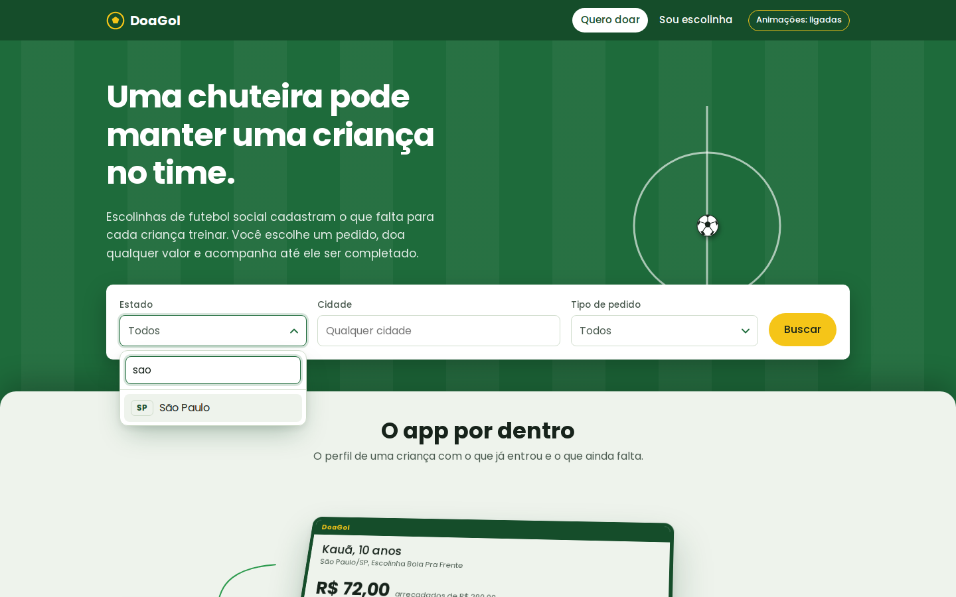
Celular
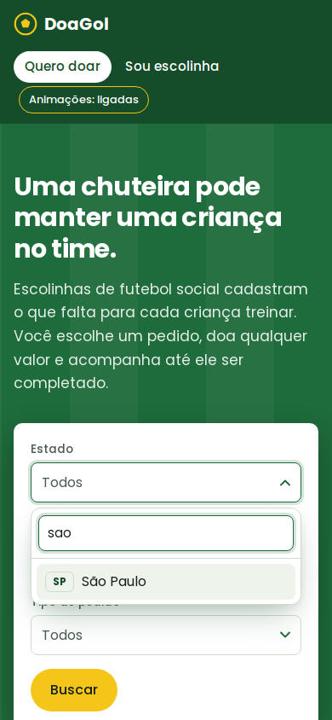

7. Busca: seletor de Tipo de pedido
Seletor do tipo de pedido: material esportivo, transporte, taxas e inscrições.
Caso de uso: UC-06 Buscar Crianças/Necessidades
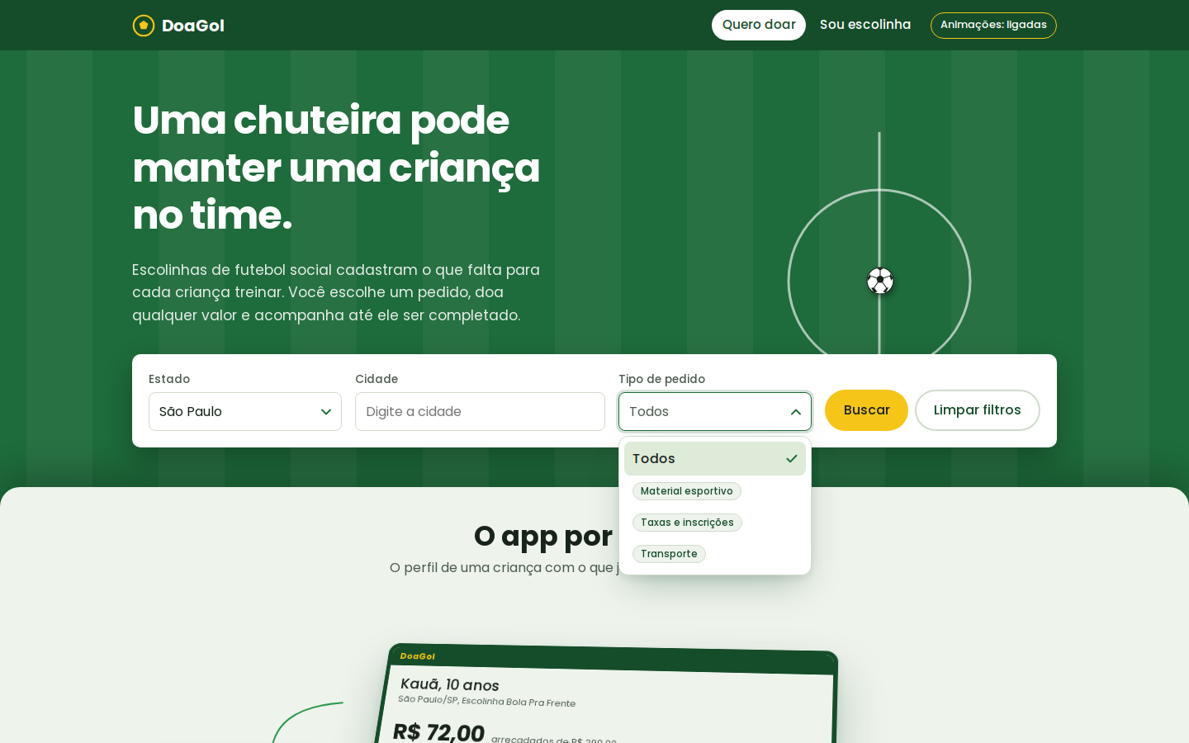
Celular
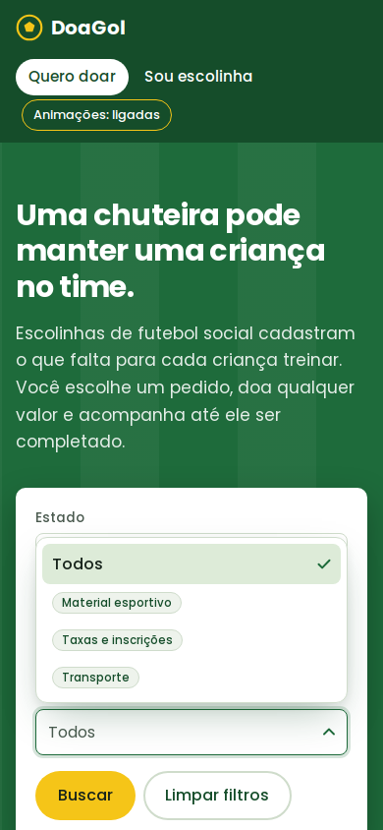

8. Busca: resultado filtrado
Lista depois de escolher o estado e o tipo de pedido, mostrando só as crianças que combinam com os filtros.
Caso de uso: UC-06 Buscar Crianças/Necessidades
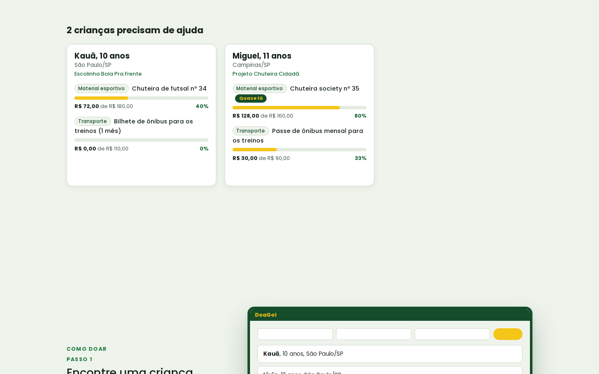
Celular
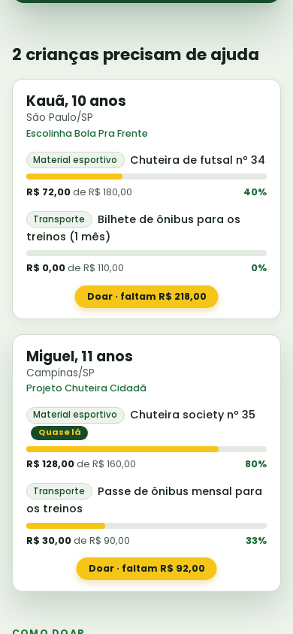

9. Perfil da criança
Perfil público com apelido, idade, cidade, escolinha e os pedidos abertos. Nome completo e endereço não aparecem para o doador. O fundo é um campo visto de cima.
Caso de uso: UC-07 Ver Perfil da Criança
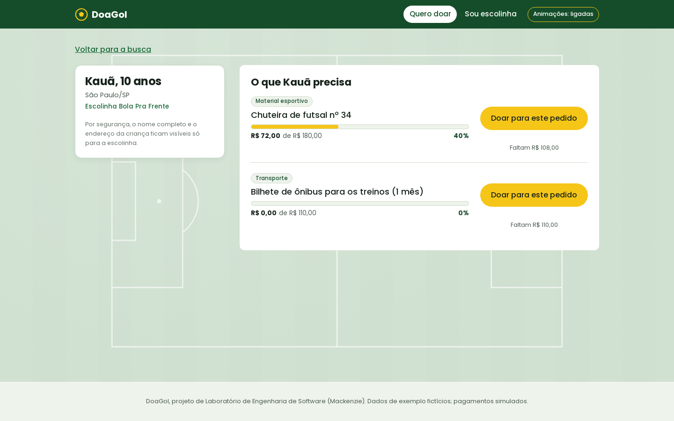
Celular
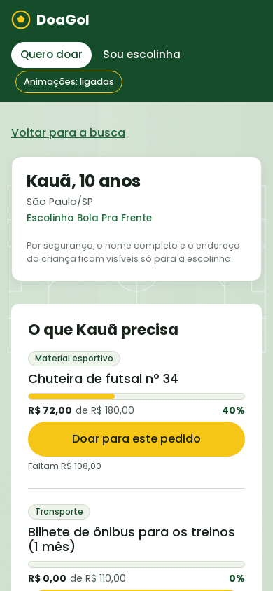

10. Doação: formulário preenchido
Formulário com valor de R$ 25,00, forma de pagamento Pix, e-mail e a chave para doar sem mostrar o nome. O pagamento é simulado.
Caso de uso: UC-08 Realizar Doação
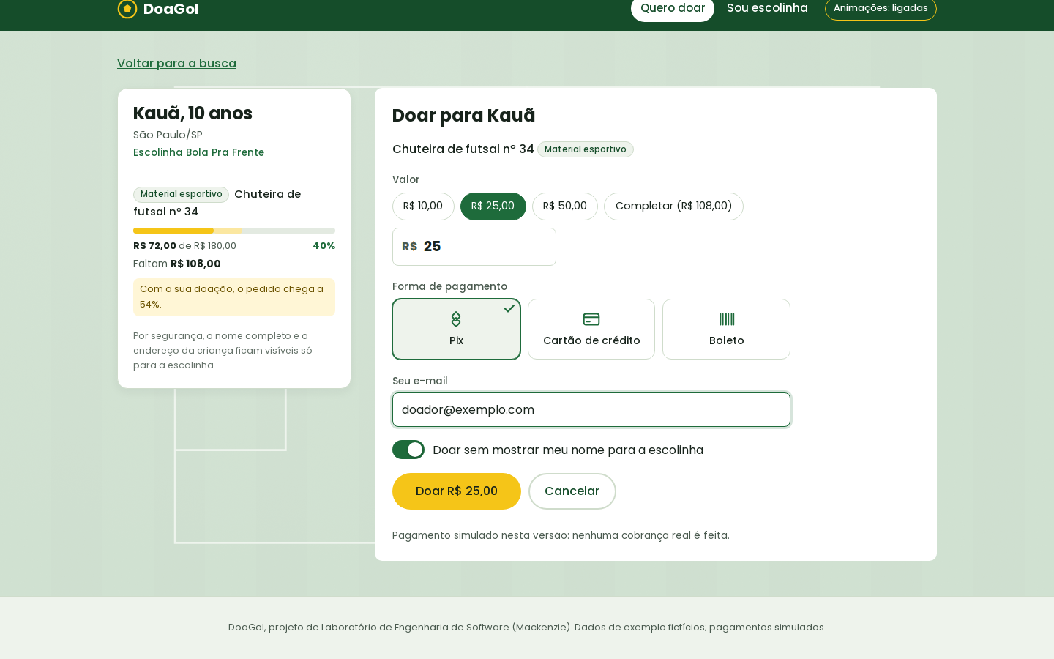
Celular
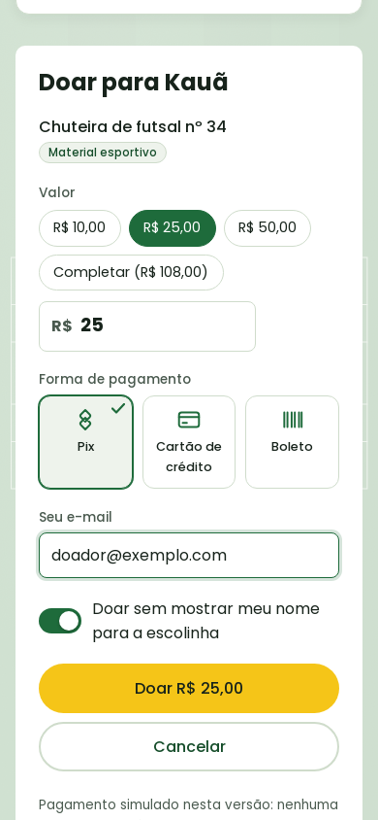

11. Doação: erro de e-mail
Quando o e-mail parece incompleto, o campo é marcado e a tela mostra a mensagem de erro antes de enviar.
Caso de uso: UC-08 Realizar Doação (fluxo alternativo)
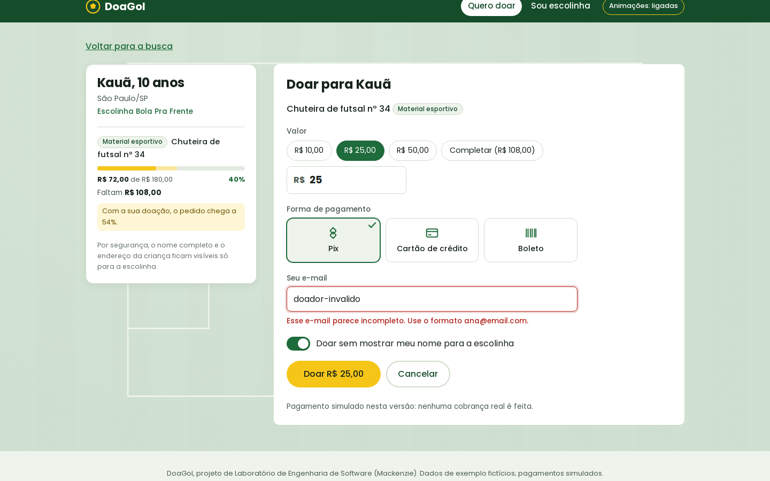
Celular
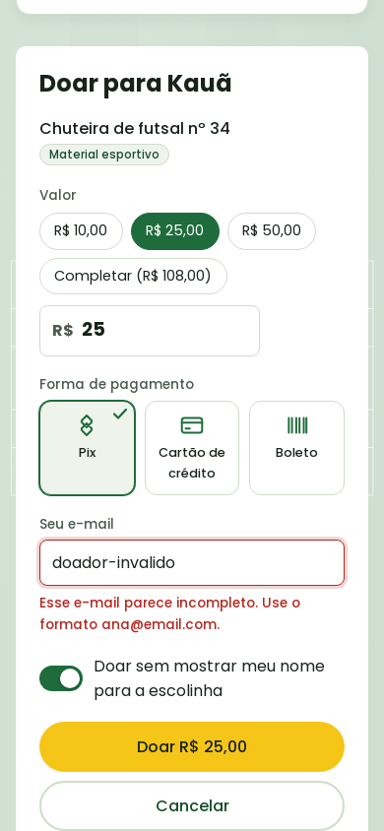

12. Comprovante da doação
Comprovante no formato de ingresso, com valor, forma de pagamento, data, doador anônimo, transação e código para copiar. A barra do pedido já mostra o novo valor arrecadado.
Caso de uso: UC-09 Emitir Comprovante
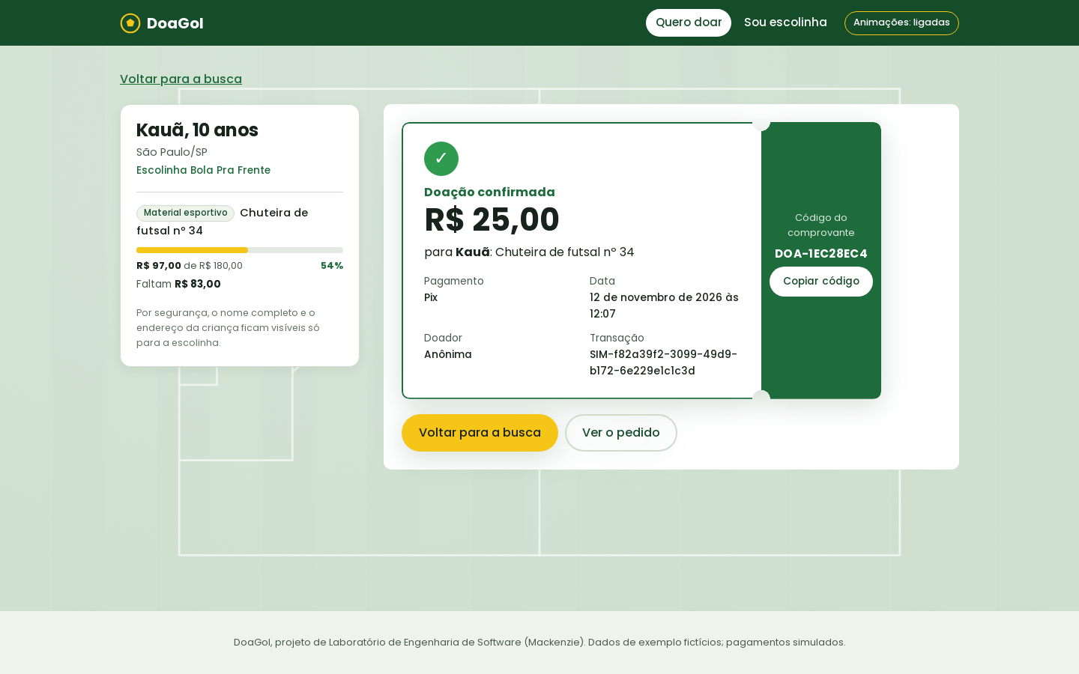
Celular
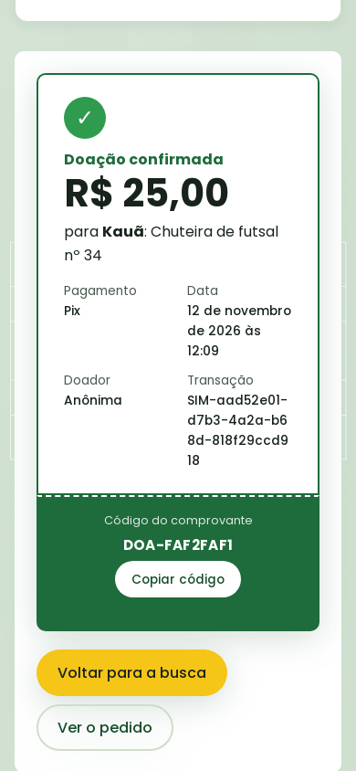

13. Área da escolinha: início
Tela com os quatro passos da escolinha: cadastro, aprovação, criança e pedido, e a lista de crianças da escolinha escolhida.
Caso de uso: UC-02, UC-03, UC-04 e UC-11
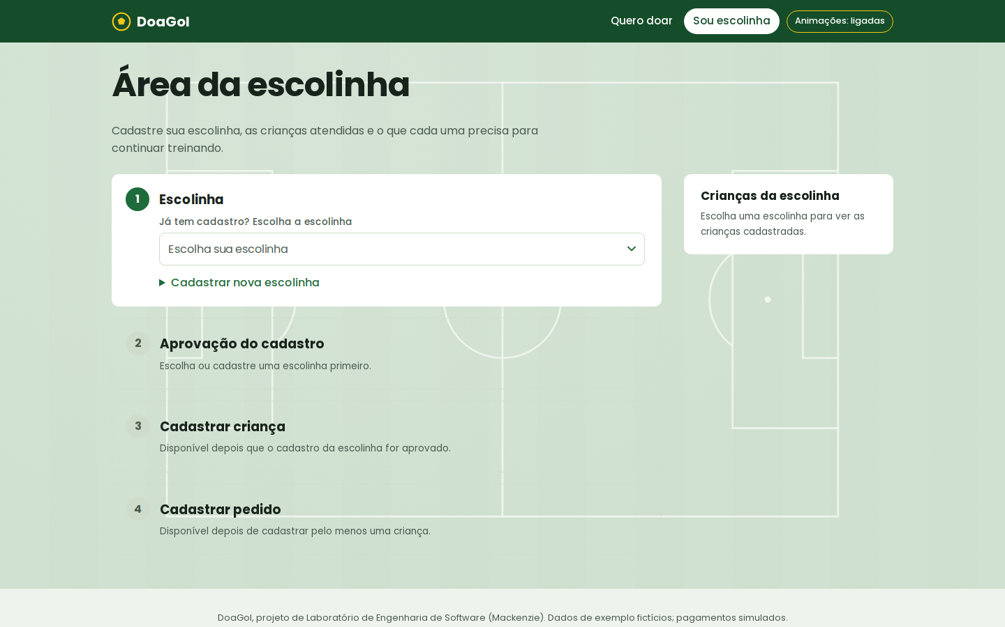
Celular
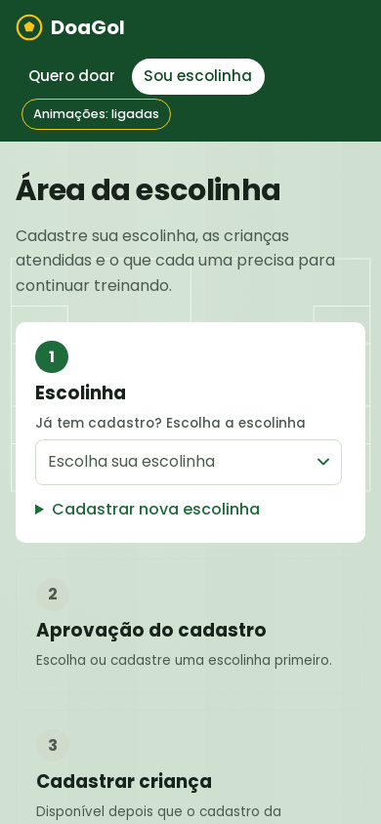

14. Área da escolinha: escolha da escolinha
Seletor com as escolinhas já cadastradas, cada uma com o selo do status (Aprovada).
Caso de uso: UC-02 Cadastrar Escolinha
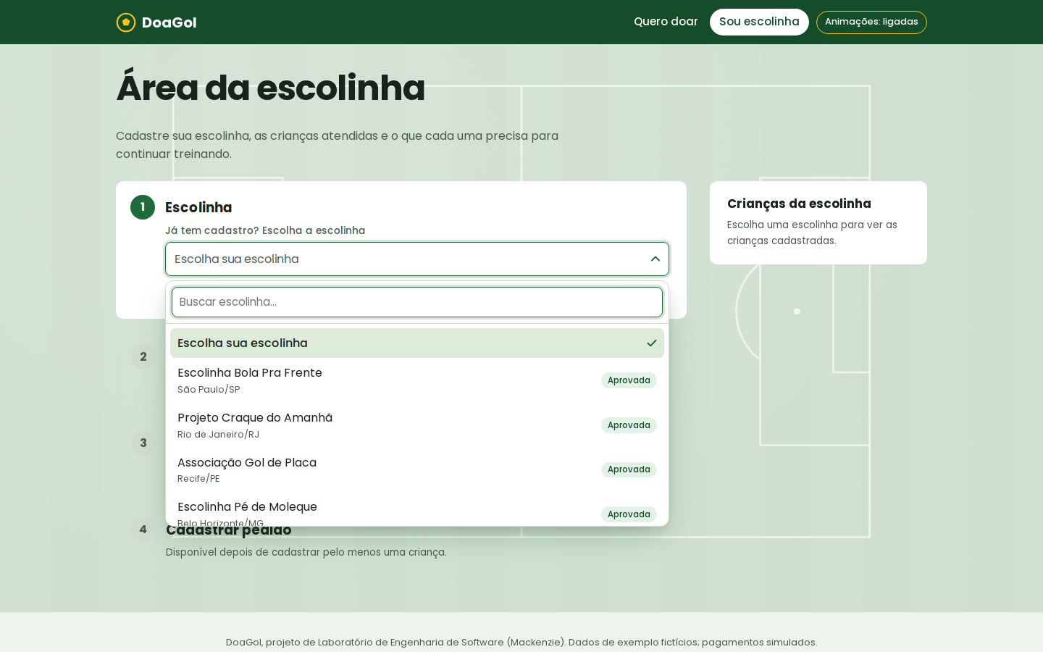
Celular
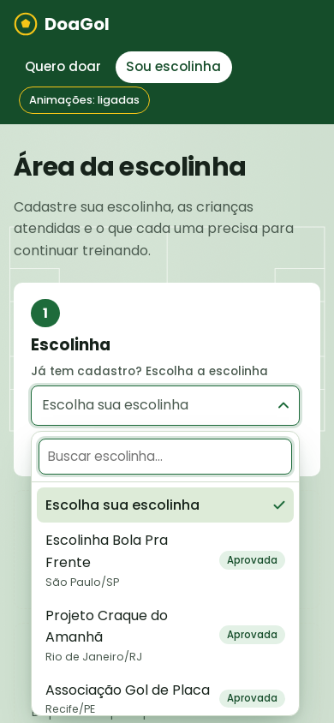

15. Cadastro de escolinha
Formulário com nome, cidade e UF. A escolinha nasce pendente de aprovação.
Caso de uso: UC-02 Cadastrar Escolinha
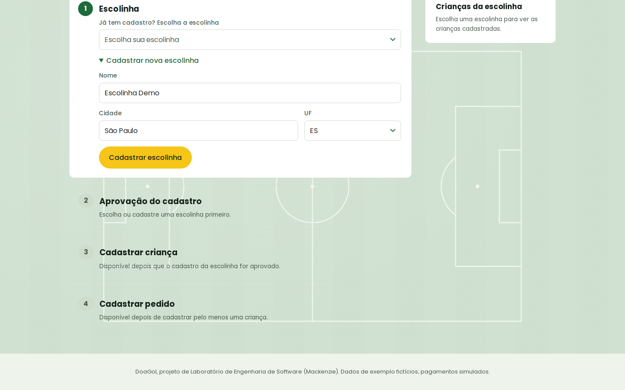
Celular
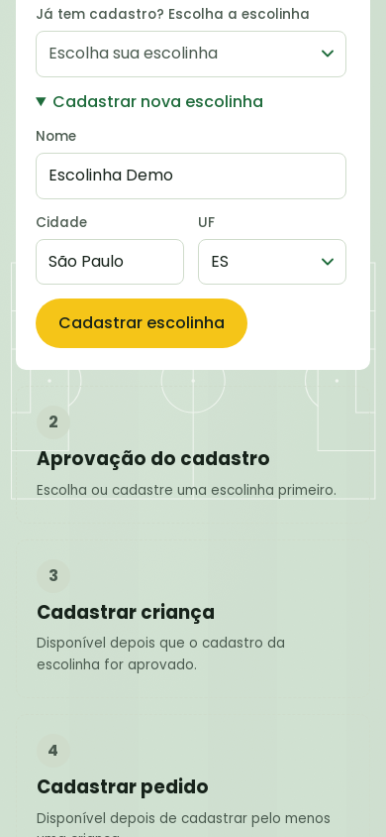

16. Aprovação da escolinha
Depois do cadastro, a escolinha aguarda a análise do administrador. Nesta versão não há login, então o botão de aprovação fica na própria tela para a demonstração.
Caso de uso: UC-11 Aprovar Escolinha
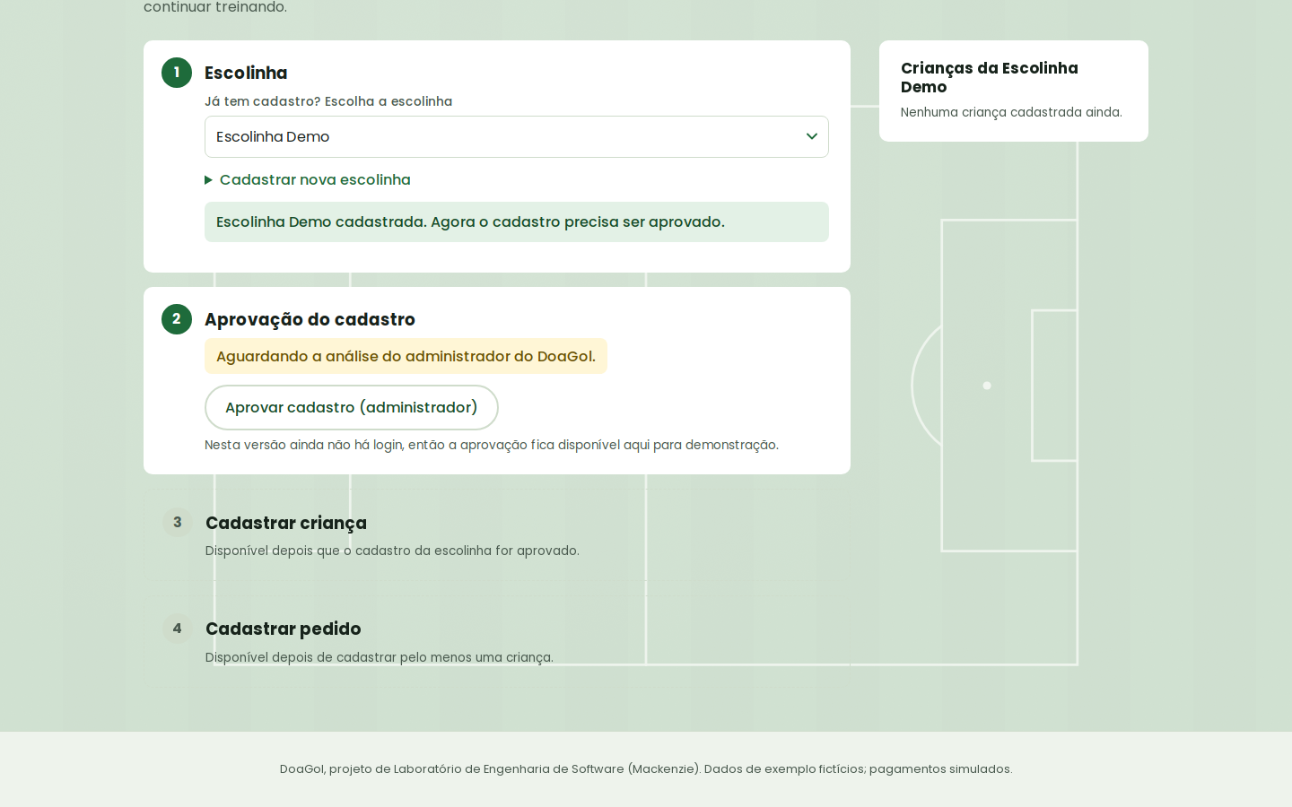
Celular
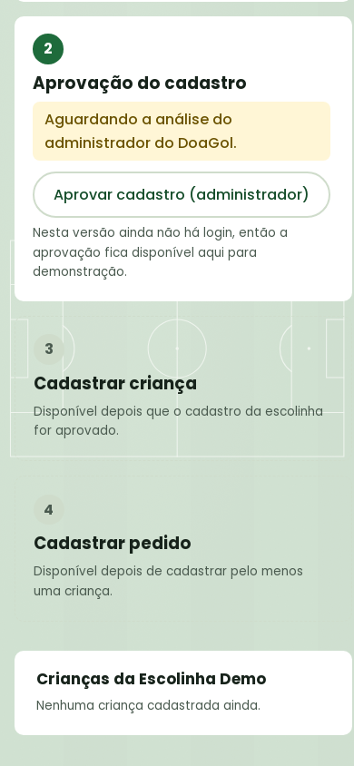

17. Escolinha aprovada
Com a aprovação, os formulários de criança e de pedido são liberados.
Caso de uso: UC-11 Aprovar Escolinha
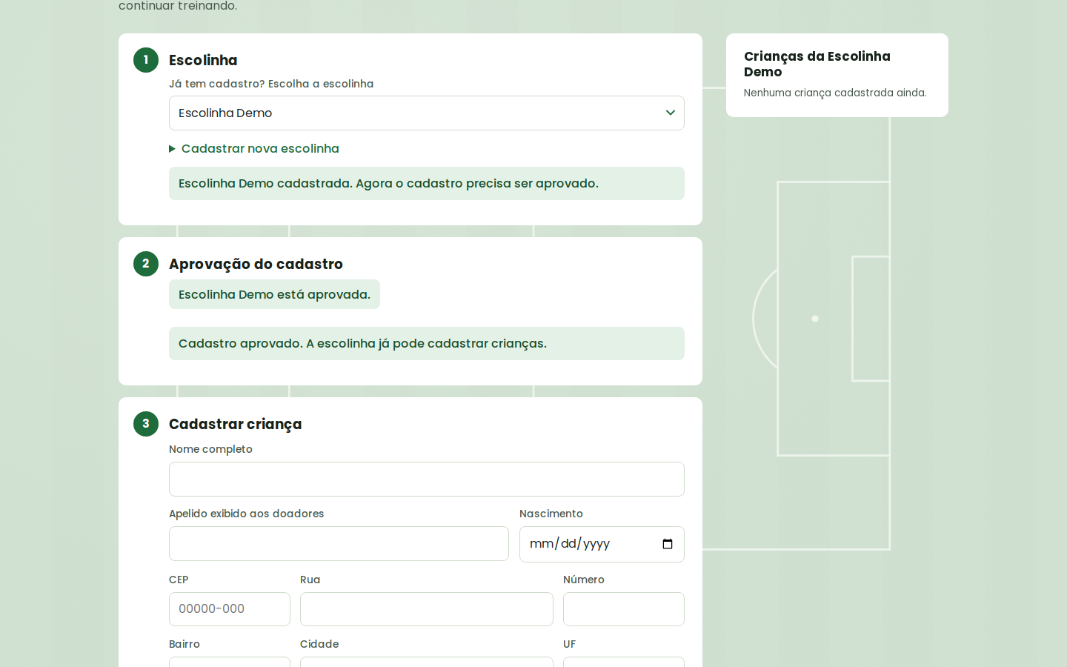
Celular
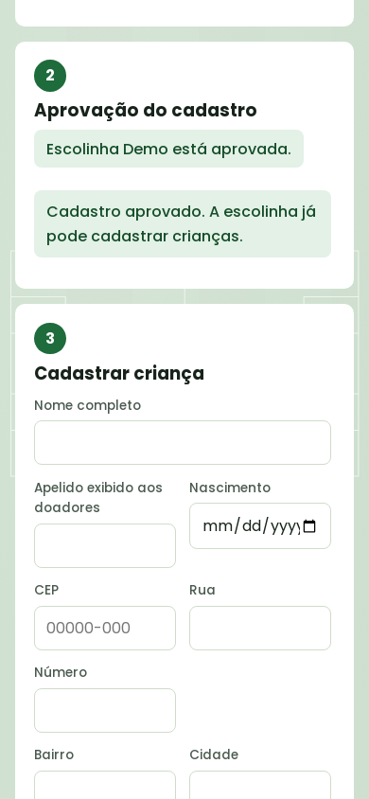

18. Cadastro de criança com CEP
Ao sair do campo CEP, a aplicação consulta o ViaCEP e preenche rua, bairro, cidade e UF. Nome completo, nascimento e endereço ficam privados.
Caso de uso: UC-03 Cadastrar Criança
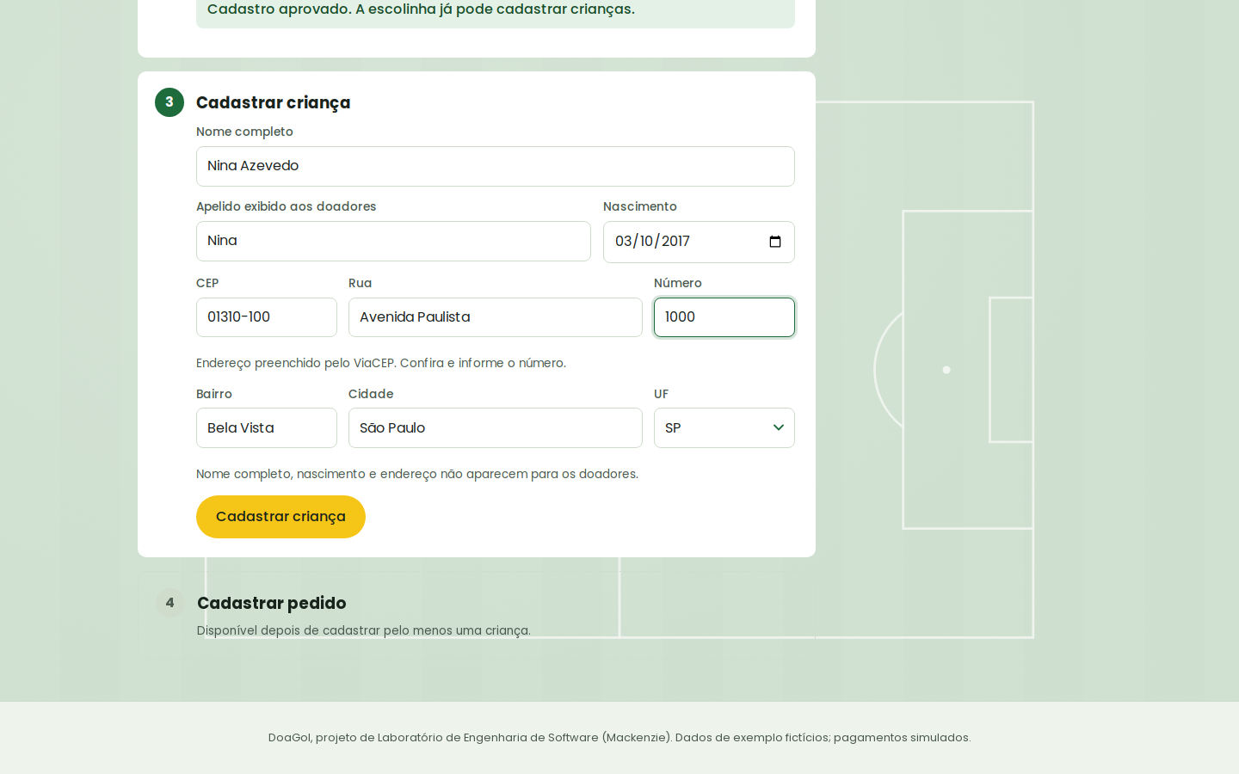
Celular
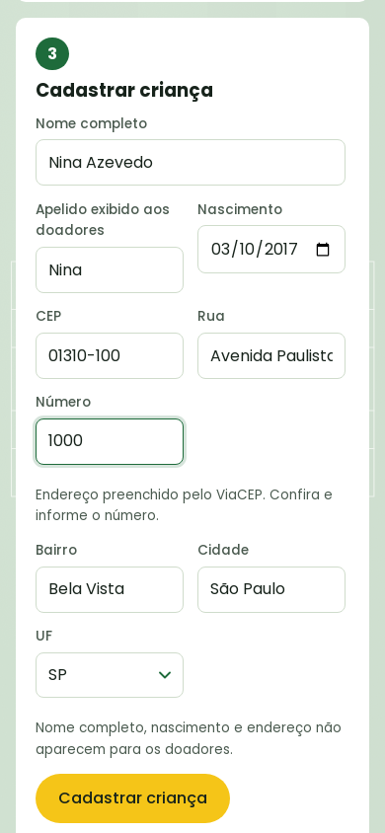

19. Cadastro de pedido
Formulário com a criança, o tipo, a descrição e o valor estimado do pedido.
Caso de uso: UC-04 Cadastrar Necessidade
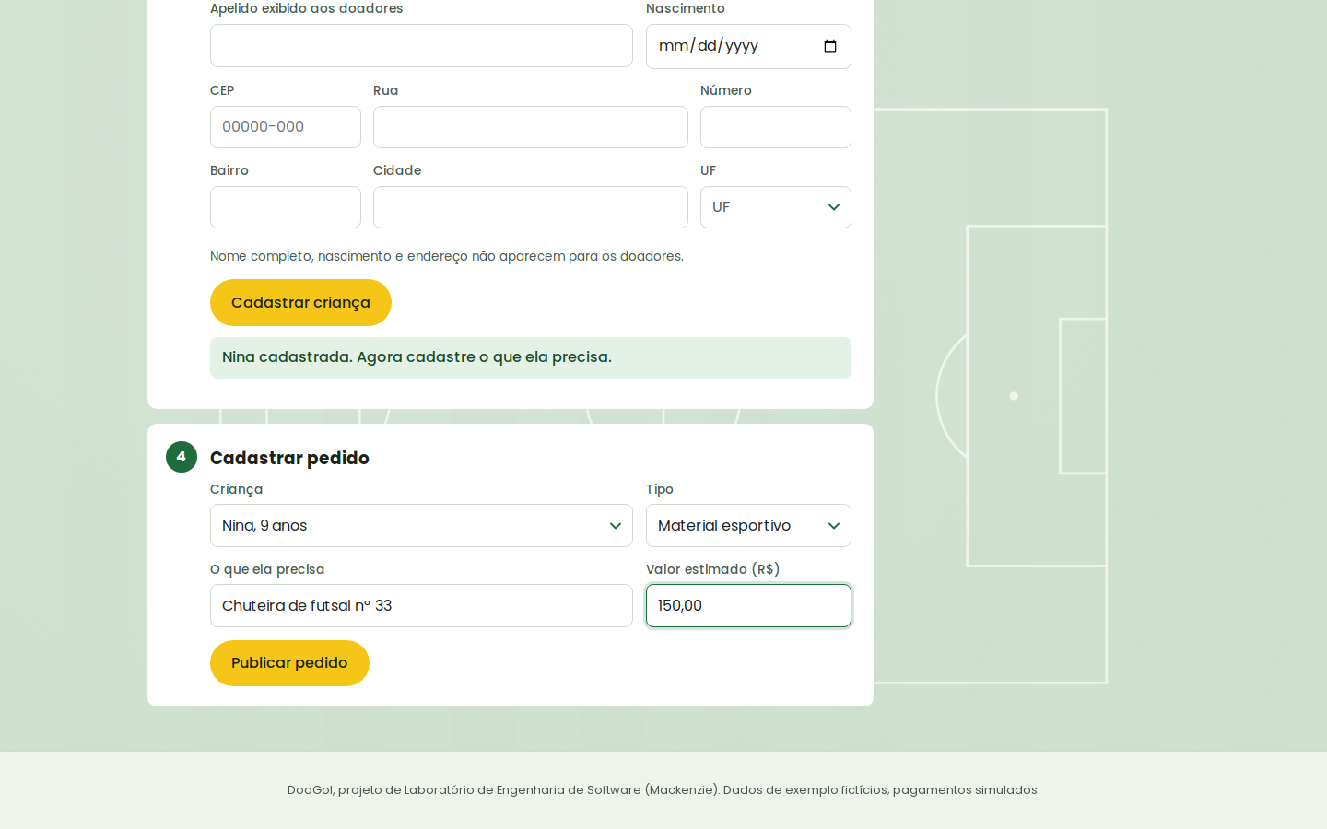
Celular
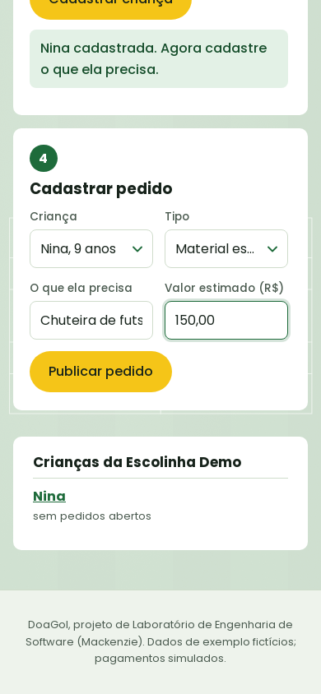

20. Pedido publicado
Depois de publicar, o pedido aparece na lista de crianças da escolinha e passa a valer na busca.
Caso de uso: UC-04 Cadastrar Necessidade
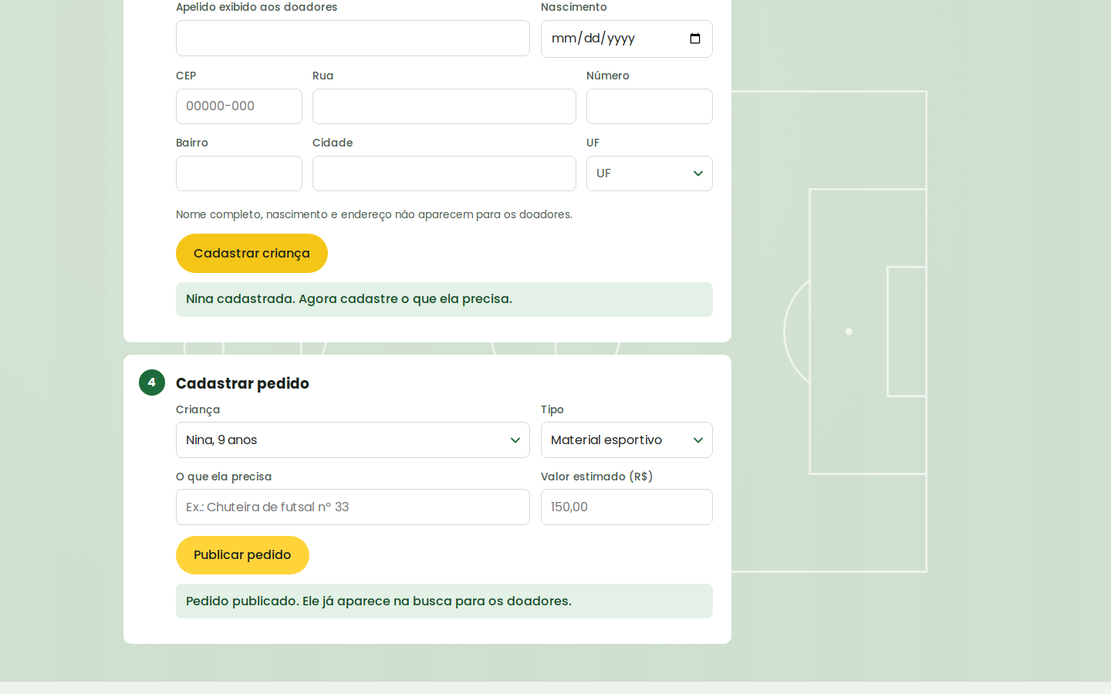
Celular
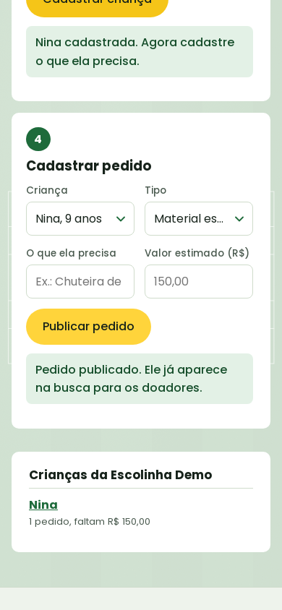

21. Aplicação publicada no Render
Página inicial em https://doagol.onrender.com, hospedada no Render (plano gratuito).
Caso de uso: Hospedagem (nuvem)


